МОСКОВСКАЯ ПРЕДПРОФЕССИОНАЛЬНАЯ ОЛИМПИАДА ШКОЛЬНИКОВ

Профиль “Инженерия”

Командный кейс №2 “Безопасный маршрут”

Команда: “Три Четверки”

ГБОУ школа №444

Участники:

Мушинский Илья Дмитриевич 10 “В”

Ремизов Тимофей Алексеевич 10 “В”

Яблоновская Таисия Петровна 10 “И”  
Федотов Алексей Дмитриевич 10 “В”

Дудин Ростислав Викторович 10 “В”

Руководитель:

Совкин Александр Витальевич, учитель

Москва 2026

**Цель:**

Разработка автономного роботизированного мобильного устройства, распознающего и захватывающего цветные объекты на полигоне, доставляя их в соответствующие по цвету люки, соблюдая условия безопасного перемещения.

**Задачи:**

- Проектирование конструкции робота с манипулятором и системой передвижения

- Реализация алгоритма автономной навигации по полигону с обходом опасных зон (люков и краёв)

- Обеспечение распознавания цвета объектов и люков

- Разработать систему захвата и сброса объектов в целевые люки

- Подготовка испытательного полигона и набора объектов

- Тестирование и демонстрация работоспособности системы в автономном режиме

**Описание команды:**

Мушинский Илья - капитан, электронщик - подключение всего, проверка провода, настройка порты, ведение встреч

Ремизов Тимофей - инженер-конструктор - крепление датчиков, основная сборка корпуса робота, моделирование конструкции

Яблоновская Таисия - инженер-программист, документалист - написание основного кода, написание документации

Федотов Алексей - аналитик, тестировщик - изучение правил, тестирование на разных участках

Дудин Ростислав - стратег, конструктор - сборка поля, разработка тактики прохождения трассы

2

**Общее описание функции разработанного решения:**

Разработанное устройство представляет собой двухколесную платформу с датчиком цвета, манипулятором на сервоприводах и микроконтроллером ESP32 DEVKIT V1. Езда осуществляется с помощью двух моторов постоянного тока с редуктором, а также калибровка с помощью двух датчиков отраженного света и захват элементов с помощью двух электромагнитов. Подъем захвата работает на сервоприводе.

Робот:

- стартует из центра полигона

- подъезжает к объекту

- определяет цвет объекта и захватывает (примагничивает) его

- перемещается к люку соответствующего цвета

- сбрасывает объект в люк

- завершает работу после обработки всех объектов

**Описание используемых компонентов и знаний:**

**Аппаратное обеспечение:**

- Микроконтроллер: ESP32 DEVKIT V1 [3] (совместим с MIK32 «Старт» [2])

- Драйвера: L298M [1]

- Сервоприводы: ТРИК [6]

- Источник питания: 3 аккумулятора 18650 по 4.2В

- Дополнительно: Датчики линии TCRT5000 и датчик цвета TCS34725 [4]

Программные средства:

- Язык программирования: C++ (Arduino IDE)

- Среда моделирования: КОМПАС 3D [7] / Fusion 360

- Система контроля версий: GitHub

3

Программные узлы:

- Узел распознавания цвета (работает с датчиком TCS34725)

- Узел навигации (строит маршрут, избегает люков)

- Узел управления манипулятором (управляет сервоприводами)

- Узел движения (управляет колёсами через драйвер L298N)

- Узел принятия решений («куда отнести найденный объект»)

Аппаратные узлы:

- Узел управления (микроконтроллер)

ESP32 DEVKIT V1 — центральный процессор, управляющий всей системой.

- Узел передвижения

Колёсная платформа с двигателями постоянного тока и драйвером L298N для управления движением.

- Узел манипулятора

Механическая рука с сервоприводами ТРИК и захватывающим механизмом для подъёма и сброса объектов.

- Узел сенсорики (датчиков)

Датчики линии TCRT5000 для ориентации на полигоне и датчик цвета TCS34725 для распознавания объектов и люков.

- Узел питания

Батарейный блок из трёх аккумуляторов 18650 (суммарно 12,6 В) с системой распределения напряжения на все компоненты.

**Функциональное описание разработанного решения в виде диаграмм:**

**4**

i. Диаграмма вариантов использования (Use Case Diagram) (рис. 1)

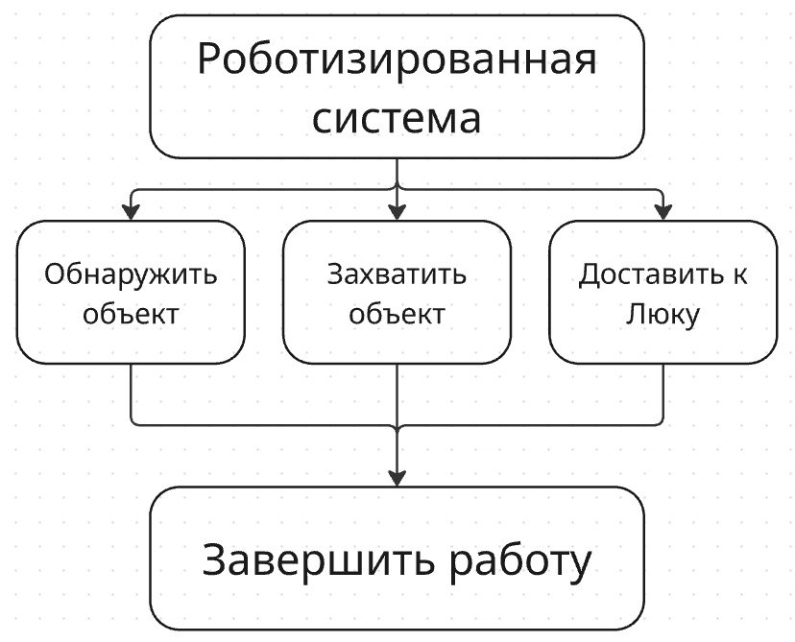

ii. Диаграмма автомата (State Machine)(рис. 2)

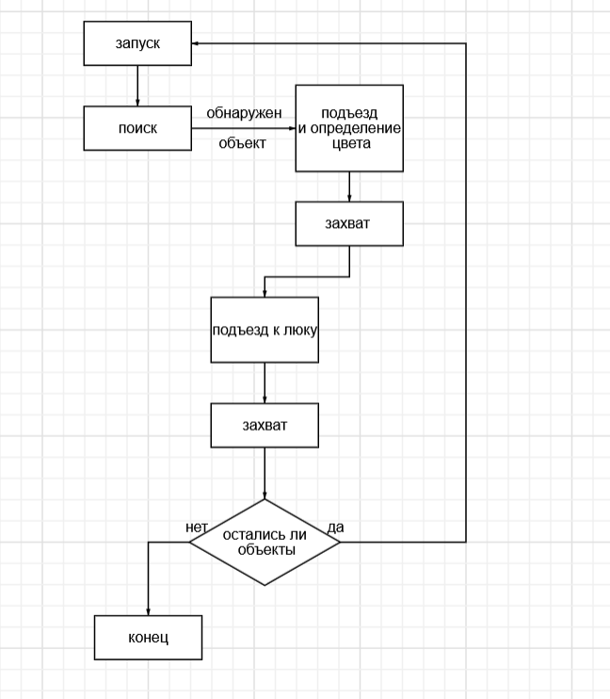

Рисунок 2, “диаграмма автомата”

5

iii. Диаграмма последовательности (рис. 3)

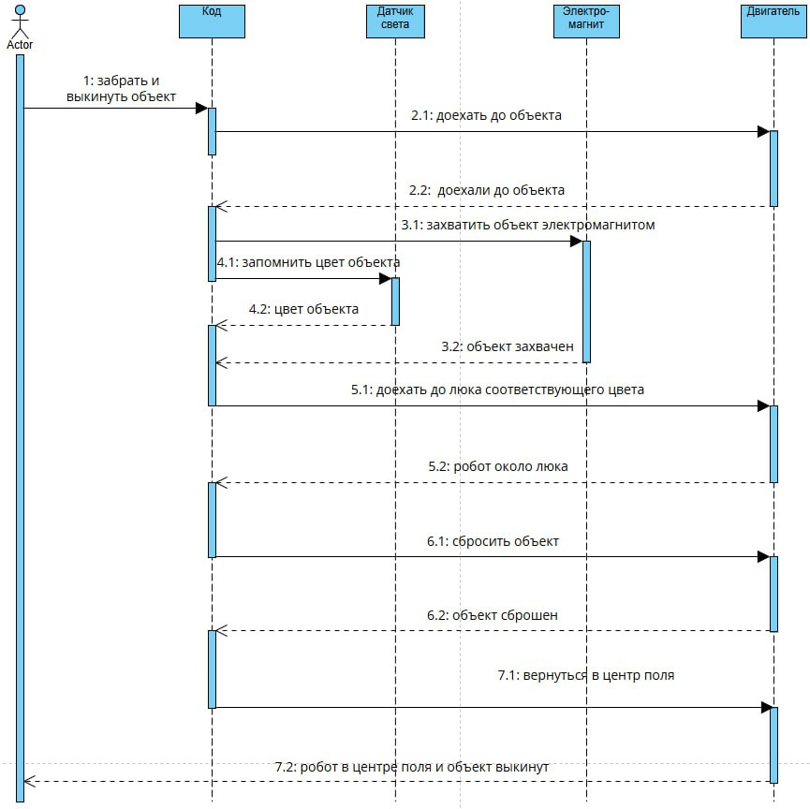

Рисунок 3, Диаграмма последовательности

iv. Диаграмма компонентов (рис. 4)

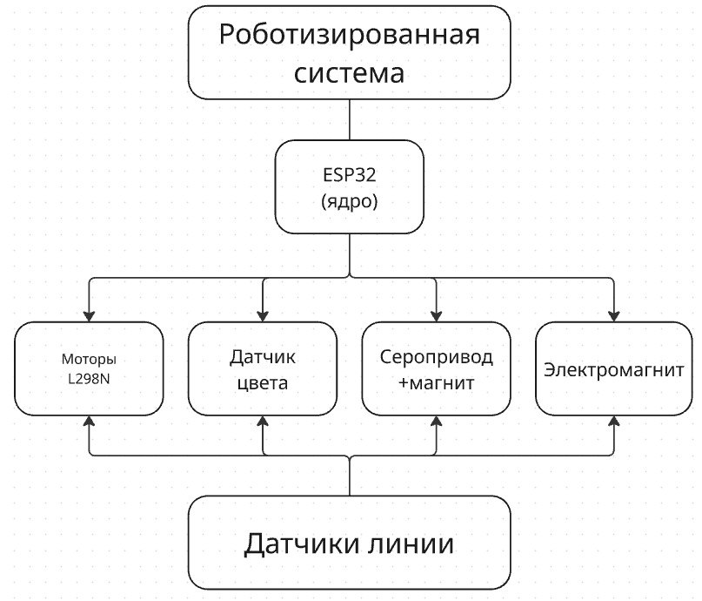

**Рисунок 4 - диаграмма компонентов**

**6**

**Описание кинематической системы разработанного устройства:**

**Разработанные 3D-модели:**

Ссылка на репозиторий с папкой “3D- модели” с моделью.

<https://github.com/tayucick/firstteam34>

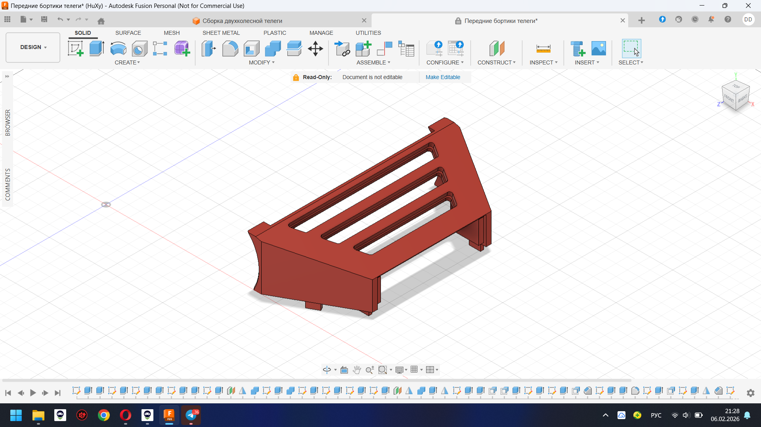

Рисунок 5 - Часть робота №1

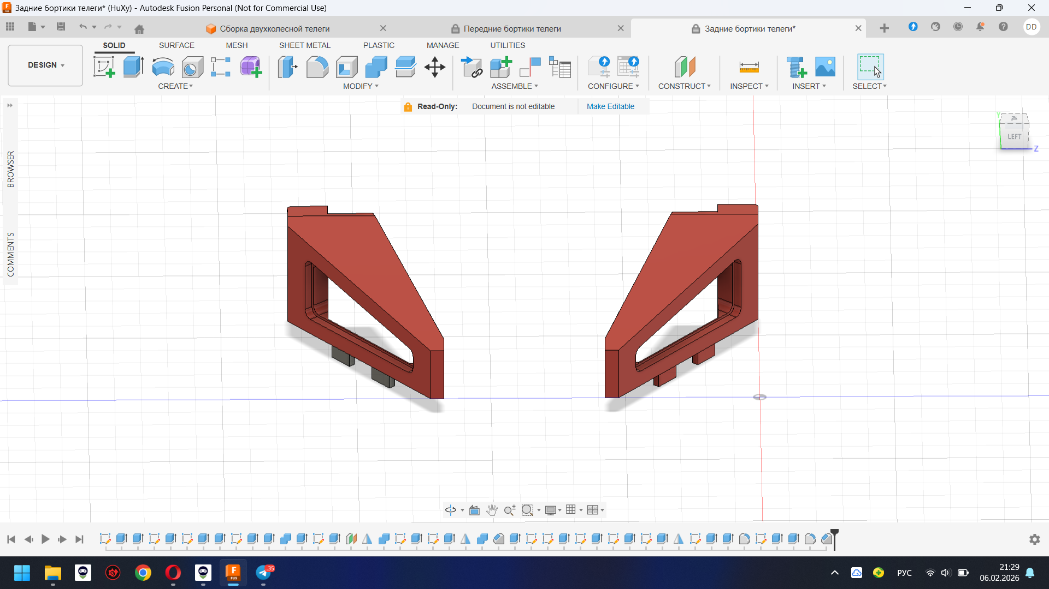

Рисунок 6 - Часть робота №2

7

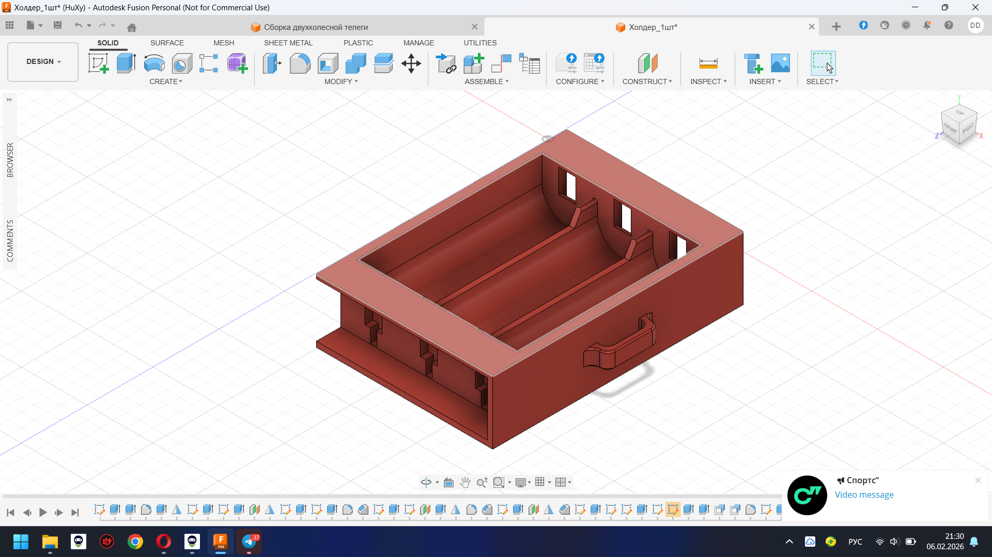

Рисунок 7 - Часть робота №3

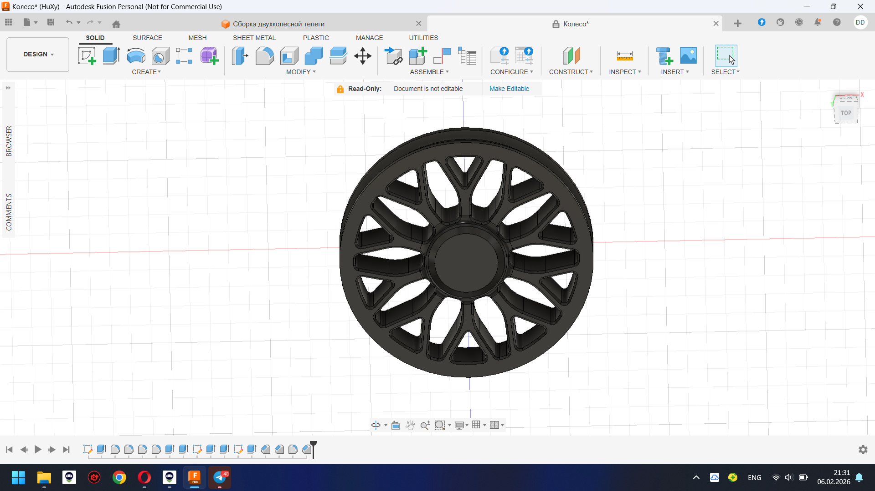

Рисунок 8 - Часть робота №4

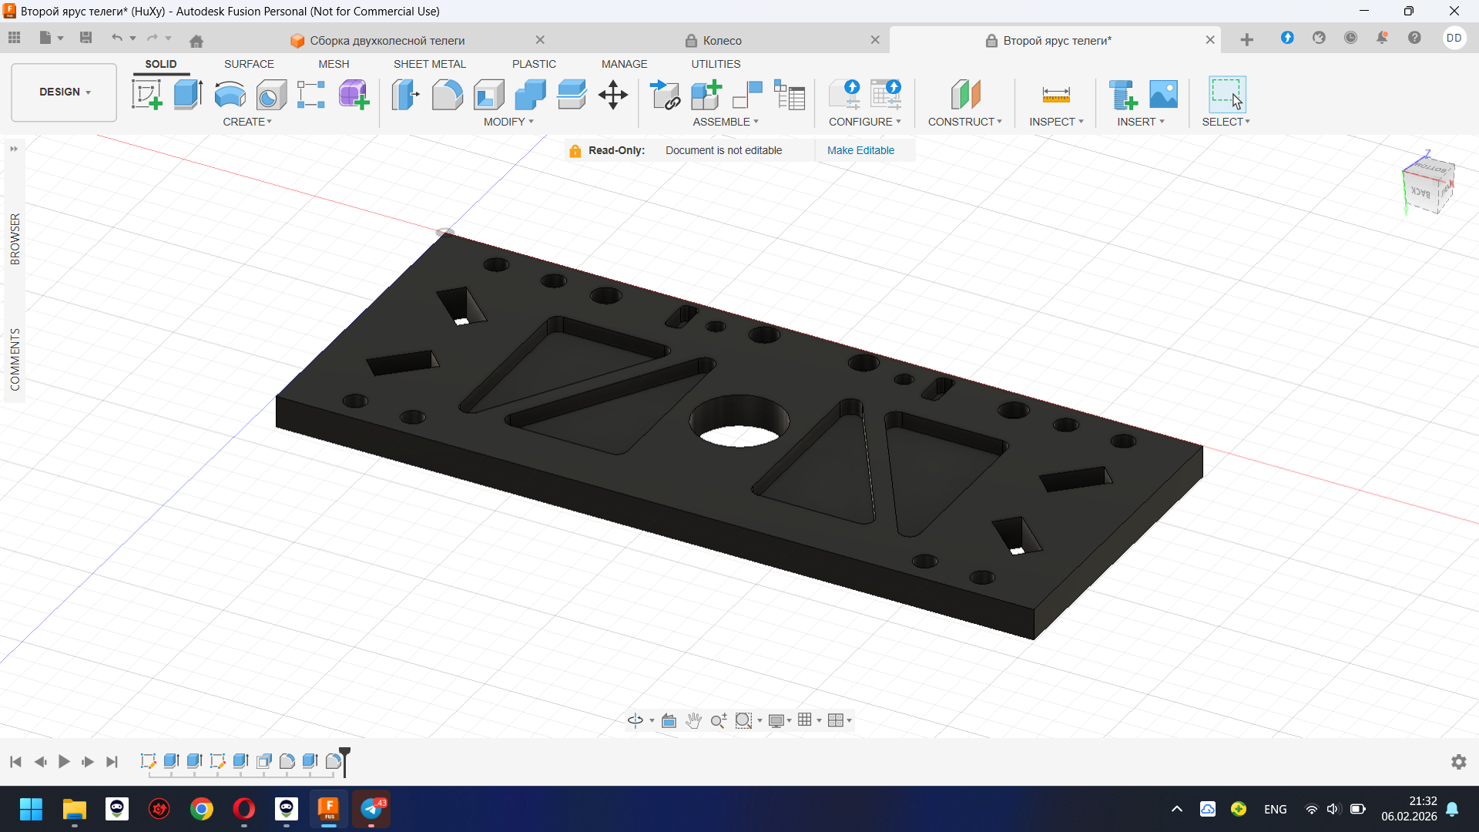

Рисунок 9 - Часть робота №5

8

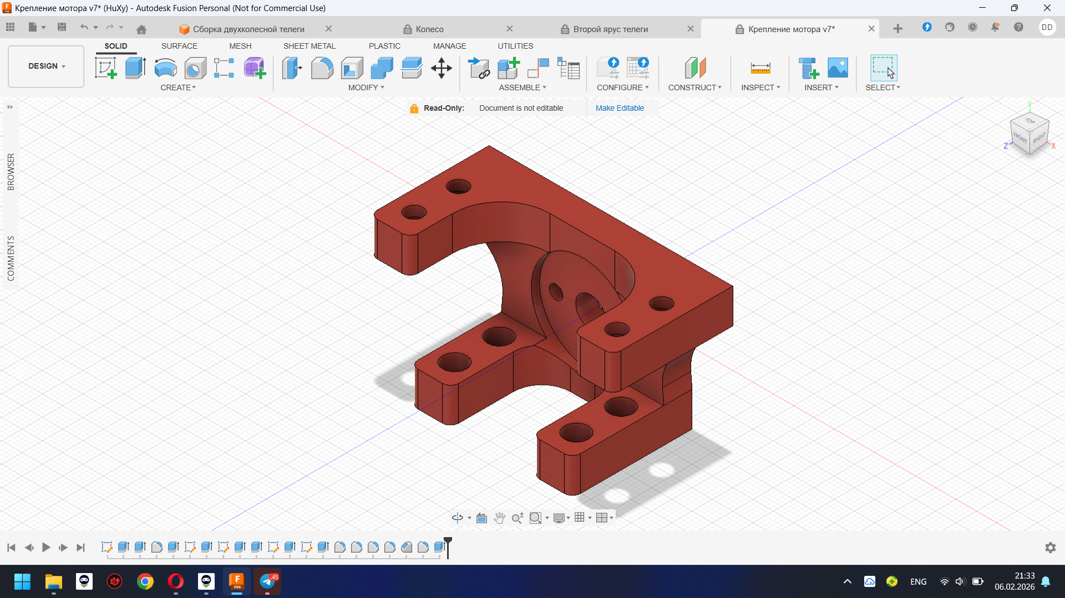

Рисунок 10 - Часть робота №6

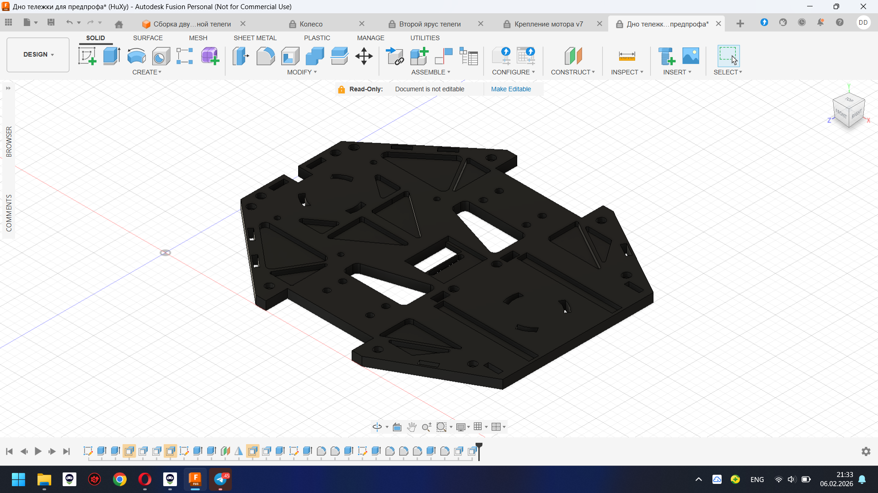

Рисунок 11 - Часть робота №7

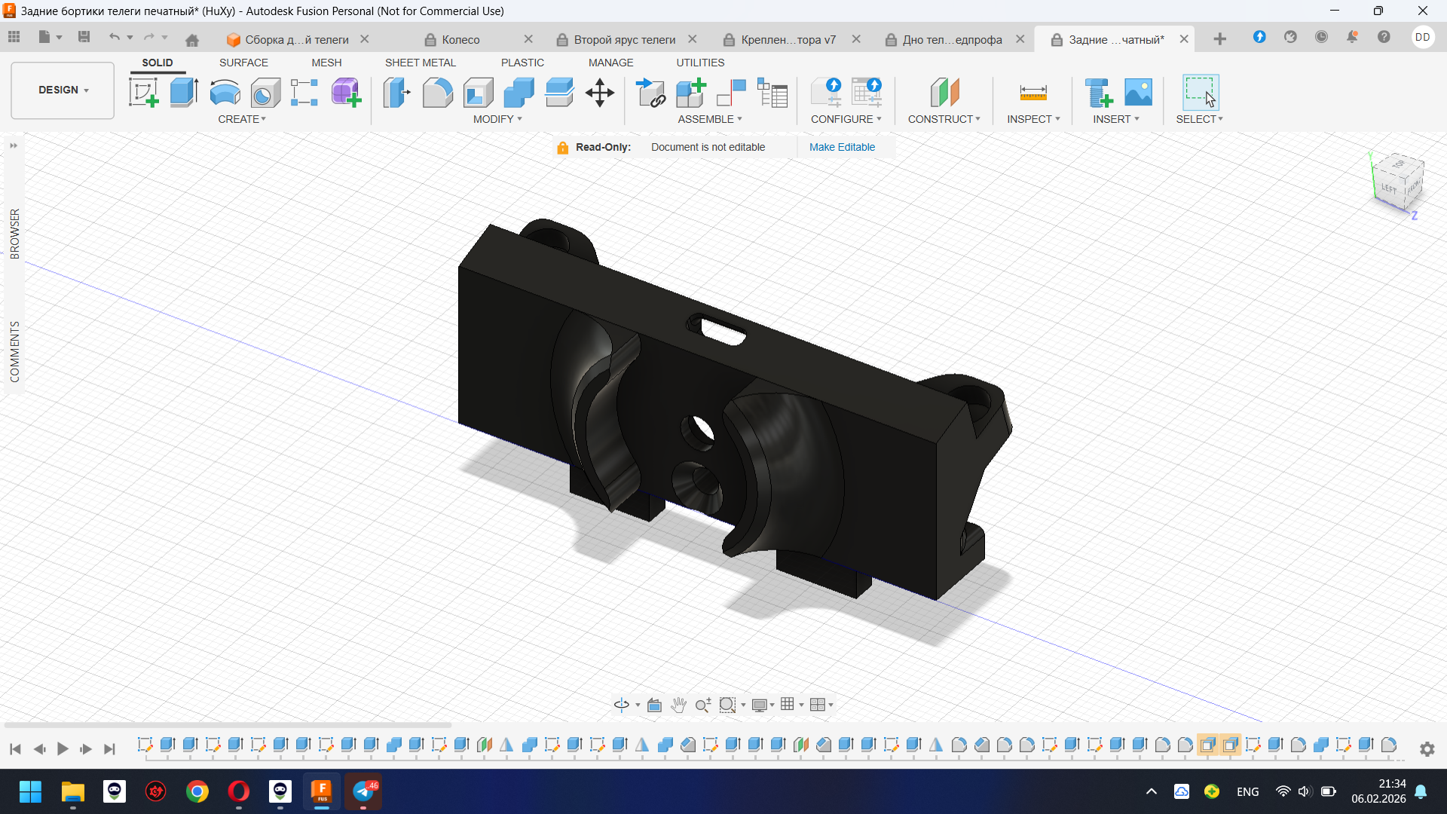

Рисунок 12 - Часть робота №8

**9**

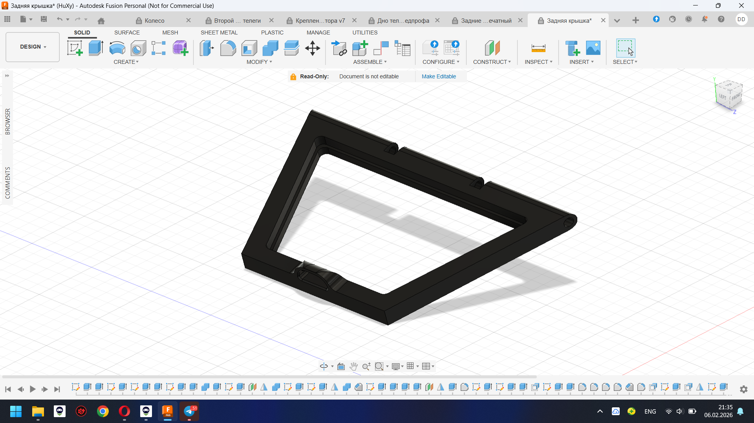

Рисунок 13 - Часть робота №9

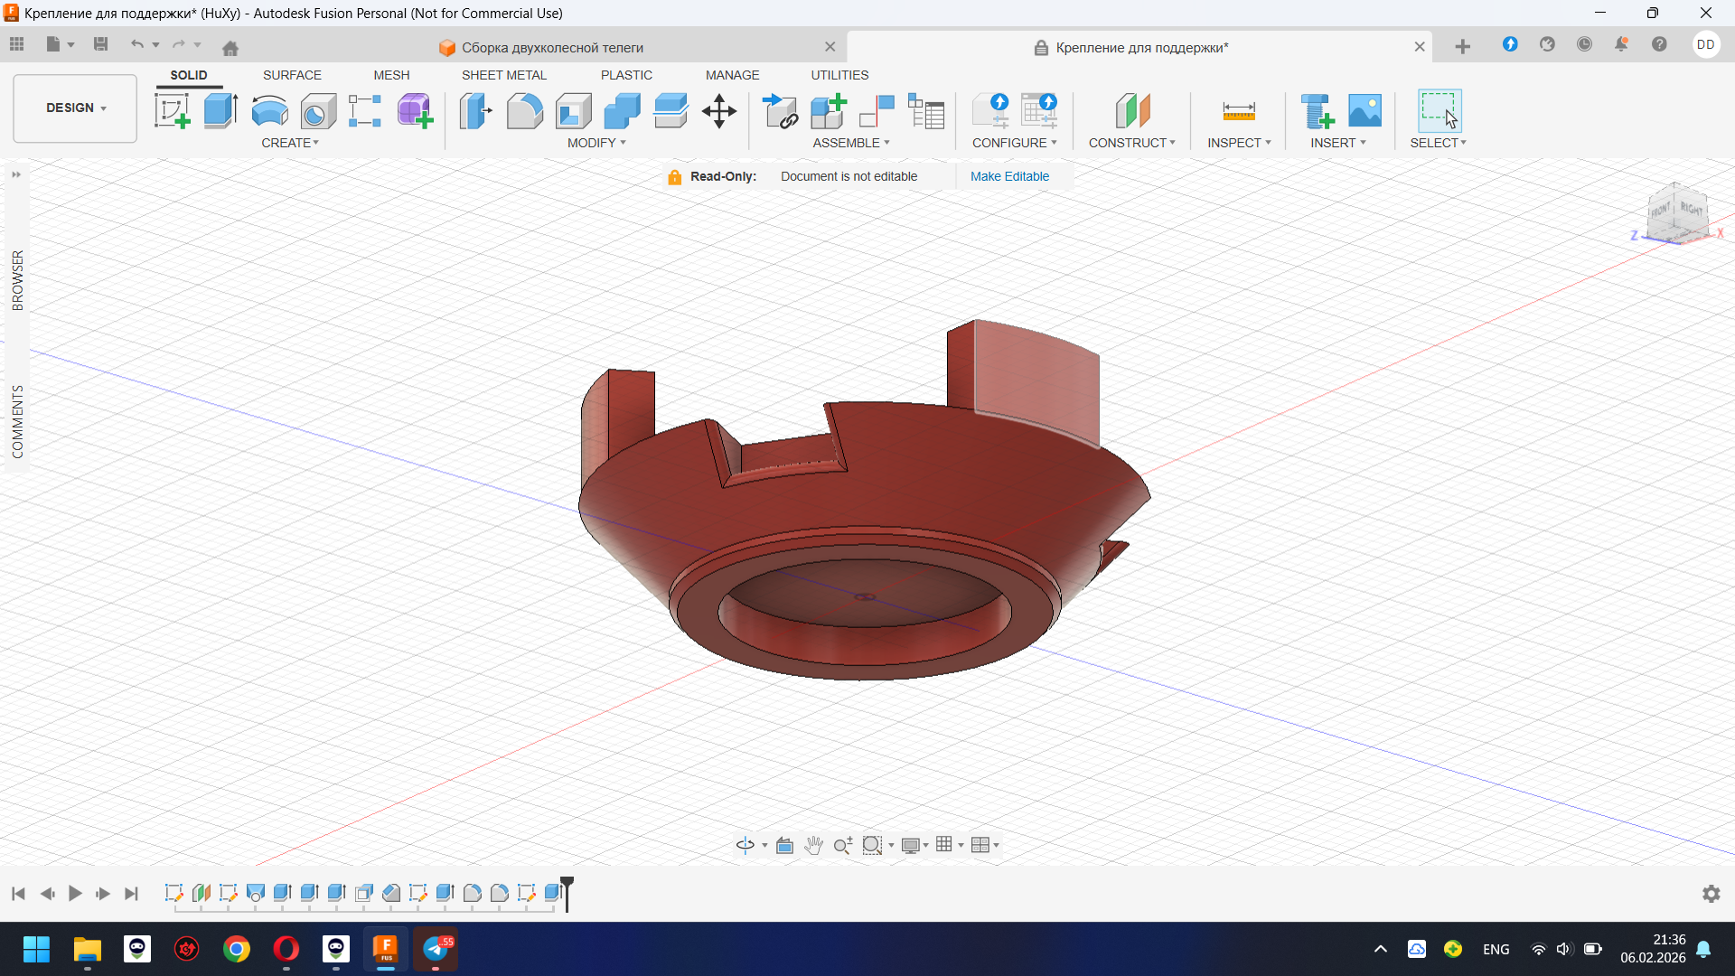

Рисунок 14 - Часть робота №10

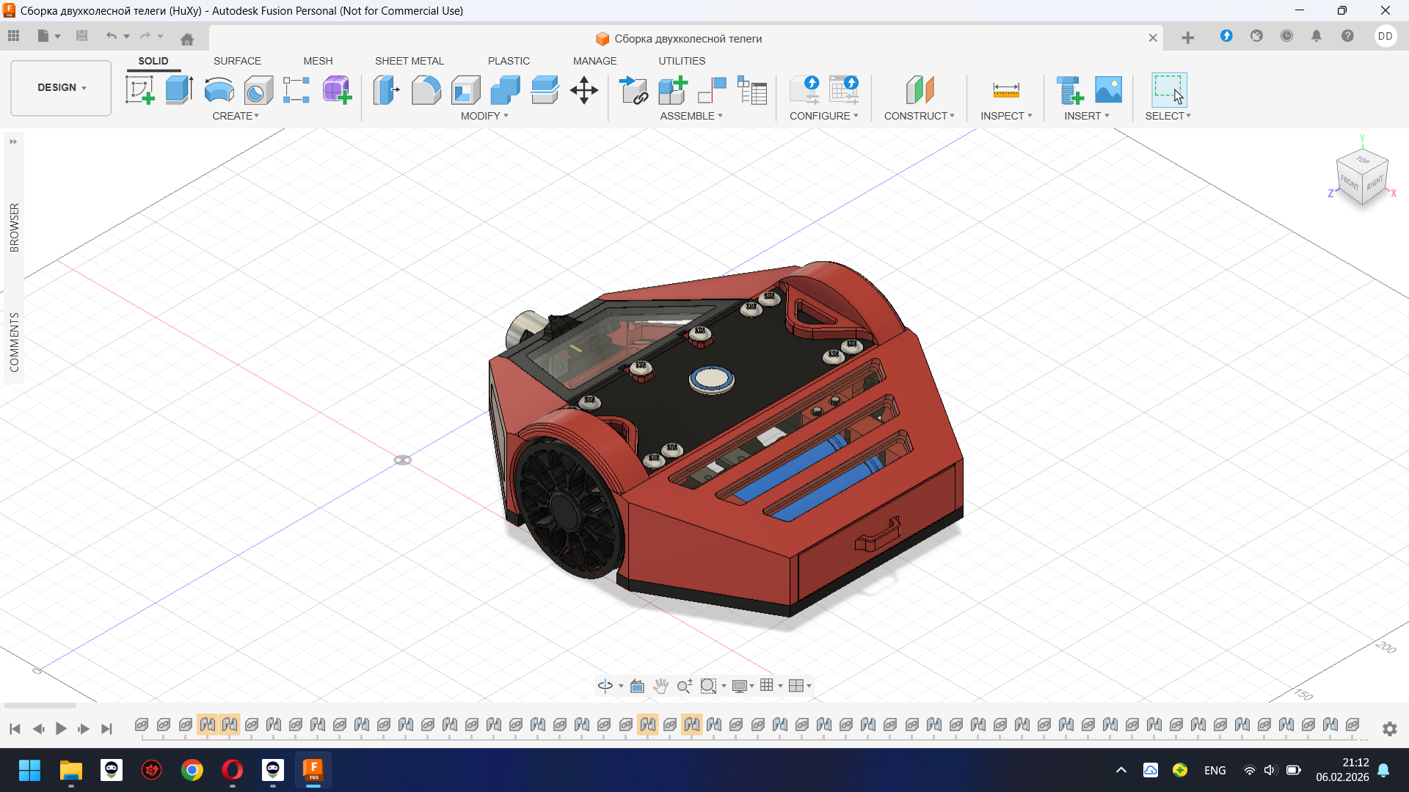

Рисунок 15 - Робот

**10**

**Электрическая схема:**

**На рисунке 16 представлена электрическая схема платы**

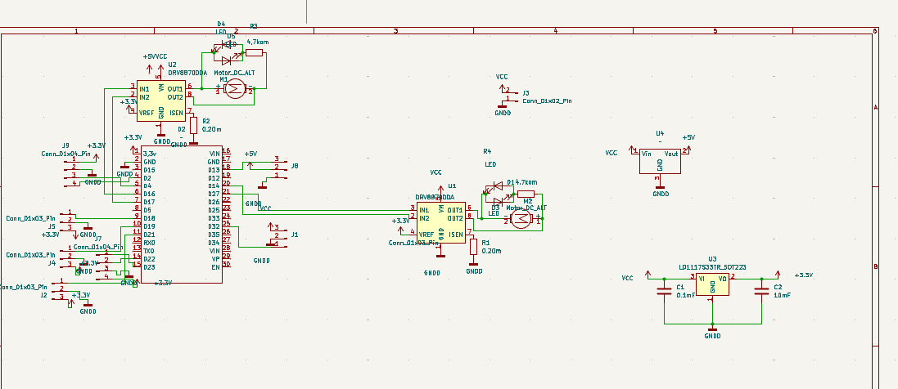

Рисунок 16 - Электрическая схемы

**Алгоритм работы программного обеспечения:**

**На рисунке 17 представлена блок схема кода**

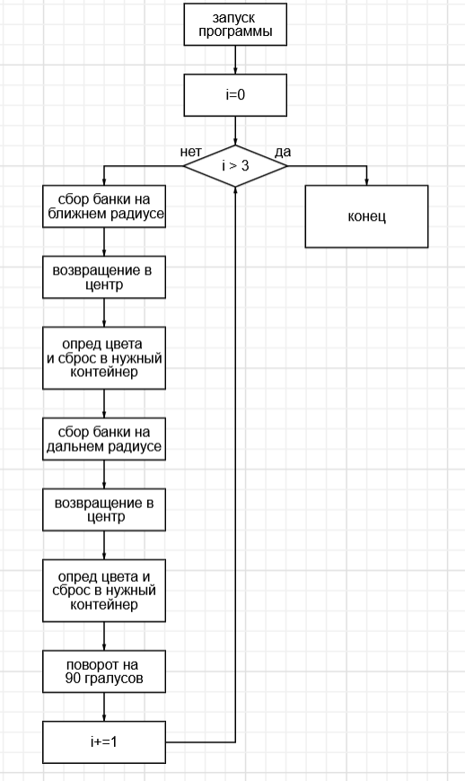

**Рисунок 17 - алгоритм работы робота**

**11**

**Код разработанного программного обеспечения:**

Ссылка на репозиторий с папкой “Программный код” с кодом ПО:

<https://github.com/tayucick/firstteam34>

**Фотографии разработанного устройства:**

Ссылка на репозиторий с папкой “Фото” с фотографиям устройства и его частей: <https://github.com/tayucick/firstteam34>

**Видеоролик:**

Ссылка на репозиторий с папкой “Видеоролик” с ссылкой на ресурс с выложенным видеофайлом: <https://github.com/tayucick/firstteam34>

**Заключение:**

В ходе выполнения командного кейса №2 «Безопасный маршрут» было разработано и протестировано автономное мобильное роботизированное устройство, способное распознавать цветные объекты, безопасно перемещаться по полигону с обходом опасных зон и доставлять объекты в соответствующие по цвету люки.

Результаты работы:

* Успешно спроектирована и собрана двухколёсная платформа на базе микроконтроллера ESP32 DEVKIT V1.
* Разработан манипулятор с магнитным захватом, управляемый сервоприводами.
* Реализован алгоритм автономной навигации с использованием трёх датчиков линии и датчика цвета
* Робот корректно:
* определяет цвет объекта (красный, зелёный, синий, белый);
* подъезжает к объекту и захватывает его с помощью электромагнита;
* строит маршрут к люку соответствующего цвета с обходом краёв полигона и запрещённых зон;
* сбрасывает объект в целевой люк.

12

* Все этапы работы задокументированы: от проектирования до финального тестирования.
* Полигон и набор объектов подготовлены в соответствии с требованиями кейса.

Предложения по возможному улучшению устройства:

Улучшение системы распознавания:

Использовать светодиодную подсветку для стабилизации условий считывания.

Оптимизация навигации:

Внедрить ПИД-регулятор для плавного движения по линии.

Сократить время принятия решений за счёт упрощения логики в известных участках трассы.

Модернизация конструкции:

Уменьшить массу манипулятора для повышения манёвренности.

Добавить датчики расстояния (например, ультразвуковые) для более надёжного обхода краёв полигона.

Программные улучшения:

Реализовать логирование событий в Serial-порт для быстрой диагностики.

Ввести режим «повторного заезда» при сбое на одном из этапов.

13

**Список литературных источников**

**1. Справочник по драйверу L298N. — STMicroelectronics, 2020. — URL: https://www.st.com/resource/en/datasheet/l298n.pdf**

**2. Мик32 «Старт»: Руководство пользователя. — М.: ООО «Модульные решения», 2024. — URL: https://mik32.ru/docs/start**

**3. ESP32 DEVKIT V1: Technical Reference Manual. — Shanghai: Espressif Systems, 2023. — URL: https://www.espressif.com/en/products/socs/esp32/resources**

**4. TCS34725 Color Sensor Datasheet. — ams AG, 2022. — URL: https://ams.com/tcs34725**

**5. ООО «ТРИК». Руководство по применению сервоприводов ТРИК. — М.: 2024. — URL: https://trikset.com/ru/documentation**

**6. АСКОН. КОМПАС-3D V21. Руководство пользователя. — СПб.: 2024. — URL: https://compas-3d.ru/support/documentation/**

**14**